Consigne : Aide Souriceau à colorier les lettres de ton prénom.
Compétence : Reconnaître les lettres de son prénom.

TITOUAN

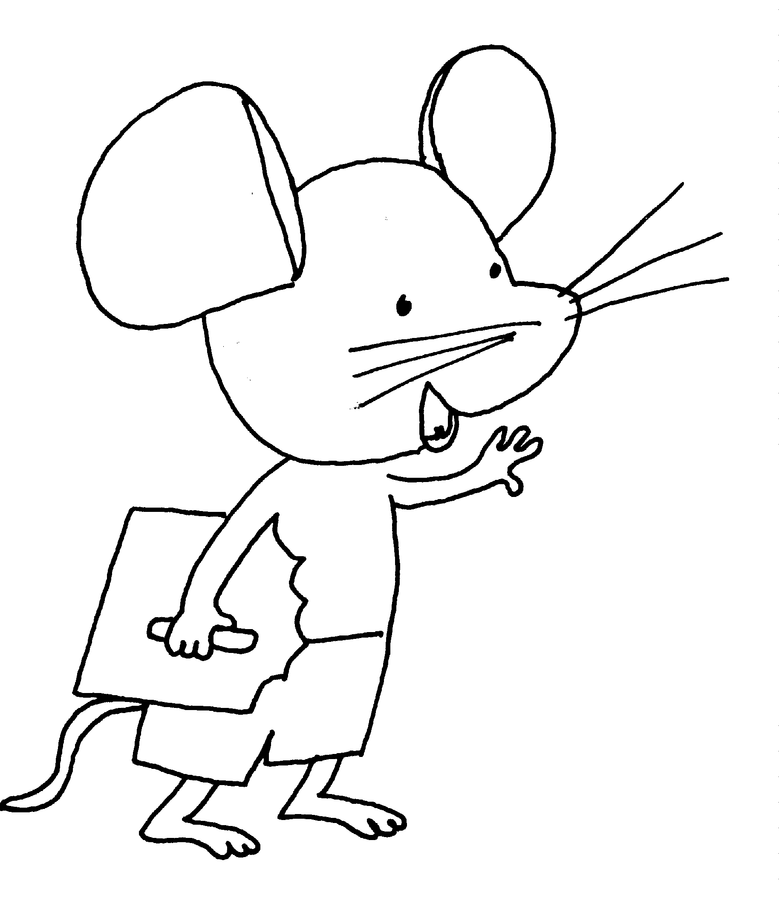
M | C | T | L | A
D | O | Z | U | H
T | S | V | Y | U
P | R | G | I | N

La maternelle de Nina

